Freitag 08.07.2022
12.00-20.00 Anfahrt
18.00-22.00 Grillstand+Getränke
19.00-20.00 Fassanstich
21.00-.......... Musik mit DJ und Capri Bar 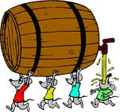
Samstag 09.07.2022
08.00-12.00 Anfahrt
08.00-10.00 Frühstückbuffet
12.00-14.00 Grillstand+Getränke
14:00-17:00 Rodeo Bull Wettbewerb
Ganztags: Capri Teilemarkt

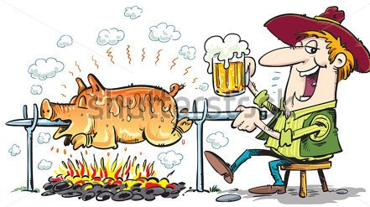
21.00....Pokale und Fahrzeugvorstellung ….. Musik mit Dj.
Sonntags 10.07.2022
08.00-10.00 Frühstückbuffet
12.00-14.00 Grillstand+Getränke
Heimfahrt

